OPTIMALISASI TATA KELOLA PERPUSTAKAAN MASA POST PANDEMI DALAM MENINGKATKAN SUMBER INFORMASI MAN SE-KABUPATEN BOGOR

Zahrotul Munawwaroh¹, Lolytasari Lolytasari², Lilik Istiqoriyah³
¹Program Studi Manajemen Pendidikan, Fakultas Ilmu Tarbiyah dan Keguruan UIN Syarif Hidayatullah Jakarta, Jalan Ir. H. Juanda 95, Ciputat
²Program Studi Manajemen Pendidikan, Fakultas Ilmu Tarbiyah dan Keguruan UIN Syarif Hidayatullah Jakarta, Jalan Ir. H. Juanda 95, Ciputat
³Pusat Perpustakaan UIN Syarif Hidayatullah Jakarta, Indonesia

¹Alamat e-mail: zahrotul.munawwaroh@uinjkt.ac.id
Abstrak
Kegiatan pengabdian masyarakat ini bertujuan untuk mendukung peningkatan akses sumber informasi pada masa post pandemi perpustakaan MAN se-Kabupaten Bogor telah dilaksanakan dengan baik. Pencapaian tujuan tersebut dilakukan melalui pelatihan dengan observasi koordinasi FGD (Focus Group Discussion). Adapun bentuk kegiatannya dengan melakukan FGD (Focus Group Discussion), pelatihan dan coaching (pendampingan) secara langsung maupun online guna melihat dan mendampingi pustakawan dalam menerapkan sistem SLiMS. Hasi penelitian menunjukkan bahwa bahwa program pengabdian berlangsung dengan baik dan lancar. Program ini mampu memberi tambahan pengetahuan dan peningkatan akses sumber informasi pada masa post pandemi perpustakaan MAN se-Kabupaten Bogor dengan menggunakan aplikasi SLiMS dan mampu mendorong pustakawan untuk melakukan inovasi dalam pemasaran perpustakaan dengan memanfaatkan media sosial. Kelemahan dari pelatihan ini adalah peserta kurang puas karena waktu yang cukup singkat sehingga menghambat dalam menerapkan SLiMS pada perpustkaan.

Kata Kunci: Tata kelola perpustakaan, perpustakaan madrasah, senayan library information system, pemasaran digital perpustakaan

Abstract
This community service activity aims to support increased access to information sources during the post-pandemic period of MAN libraries in Bogor Regency which have been well implemented. These objectives are achieved through training with the observation of FGD (Focus Group Discussion) coordination. The activity is conducted by FGDs (Focus Group Discussions), training, and coaching (assistance) directly and online to see and assist librarians in implementing the SLiMS system. The research results show that the community service program runs well and smoothly. This program can provide additional knowledge and increase access to information sources during the post-pandemic period of MAN libraries in Bogor Regency by using the SLiMS application and can encourage librarians to innovate in library marketing by utilizing social media. The weakness of this training is that the participants are dissatisfied because the time could be longer, which hinders them from implementing SLiMS in the library.

Keywords: Library governance, madrasah library, Senayan library information system, digital marketing library

PENDAHULUAN
Perpustakaan merupakan suatu layanan masyarakat dalam bidang ilmu pengetahuan (Rahma, 2018). Perpustakaan memberikan berbagai macam bahan pustaka dan terdapat sumber informasi melalui berbagai media baik yang tercetak maupun digital dan terekam. banyaknya ketersediaan sumber informasi perlu didukung dengan pemberian layanan perpustakaan yang beragam. untuk itu perpustakaan perlu melakukan tata kelola agar memudahkan pengunjung perpustakaan mengakses berbagai sumber informasi yang tersedia.
Pada ranah pendidikan, madrasah/sekolah merupakan lembaga pendidikan dan sumber informasi bagi masyarakat dalam menerima berbagai pengajaran dan sumber belajar. Peran strategis yang dimiliki sekolah untuk menciptakan kehidupan masyarakat yang stabil, aman, harmonis, dan produktif. Penyelenggaraan sekolah menghasilkan banyak pengetahuan sebagai hasil pembelajaran yang dilakukan di siswa dan guru. Pembelajaran dengan berbagai kurikulum akan bertambah setiap pergantian tahun, sehingga perlu dilakukan pengelolaan koleksi yang beragam dan mudah di akses untuk digunakan sebagai penunjang dalam memahami pembelajaran peningkatan ilmu pengetahuan (Syahdan, [et.al], 2021). Begitu pentingnya perpustakaan, seharusnya, perpustakaan dikelola dan dibudayakan kegiatan-kegiatan perpustakaan secara optimal sehingga dapat membantu dalam menyediakan berbagai sumber informasi baik bagi guru maupun bagi siswa. Manfaat tata kelola perpustakaan yang maksimal bagi guru dapat membantu kegiatan pembelajaran di kelas sedangkan bagi siswa dapat meningkatkan prestasi belajar (Muliasari, 2018).
Sejarah tidak pernah lupa bahwa saat terjadinya pandemi tahun 2020, seluruh aktifitas sekolah mengalami perubahan dari pembelajaran during menjadi pembelajaran daring. Pandemi Covid-19 yang membuat perubahan tersebut dan pembelajaran antara Guru dan murid berupaya beradabtasi dengan fenomena pembelajaran baru. Menyebutkan bahwa sejak masa pandemic aktifitas sekolah 25% dilakukan secara online dimana siswa memanfaatkan audio/video, sisi lain Negara saat itu hanya beberapa sekolah yang menyediakan perangkat tersebut sekitar 3% dan 4% (Cullinane & Montacute, 2020). Sisi lain siswa membutuhkan perangkat e-resources (sumber informasi) dalam menunjang kurikum secara online. Disinilah dibutuhkan perpustakaan sebagai sumber informasi yang dapat menunjang pembelajaran jarak jauh.
Kondisi perpustakaan khususnya perpustakaan madrasah/sekolah jika diteliti lebih lanjut, belum banyak yang terkelola secara standard yang telah ditetapkan berdasarkan system kepustakawanan. Sisi lain perpustakaan madrasah/sekolah belum banyak juga menggunakan system temu balik dan pelayanan secara digital. Pengelolaan masih sebatas pengetahuan pengelola, namun belum tertata secara standard. Apalagi saat ini di masa post pandemic, dimana siswa dan guru berjibaku dalam memanfaatkan teknologi informasi agar pembelajaran tetap berjalan. Hal ini sering menyulitkan siswa dan guru dalam memaksimalkan pelayanan informasi yang terdapat di perpustakaan, apalagi di masa pandemic seperti ini yang sebagian besar sekolah masih memberlakukan pembelajaran jarak jauh
Perpustakaan sebagai unit yang mengelola seluruh pengetahuan yang di timbulkan dari aktifitas pembelajaran hendaknya dikelola secara administrative, standard dalam pelayanan dan koleksinya mudah ditemukan, dimanfaatkan oleh para masyarakat sekolah (Guru, murid, dan masyarakat secara umum) untuk mempermudah pelaksanaan tugas, pokok, dan fungsi sekolah.
Kamińska et al., (2021) menyatakan bahwa beragam koleksi pengetahuan yang disediakan perpustakaan dapat di akses dengan memanfaatkan teknologi informasi. Pemanfaatan teknologi informasi akan menciptakan akses informasi perpustakaan secara online untuk mendukung pengajaran, pembelajaran dan penelitian. Untuk itu diperlukan sistem otomasi perpustakaan. Sistem otomasi perpustakaan merupakan suatu aplikasi yang digunakan untuk menangani berbagai tugas dan kegiatan untuk pengelolaan sistem dan manajemen perpustakaan seperti pencatatan, perekapan, pencetakan, pelaporan, dan sebagainya dengan menggunakan teknologi komputer (Azwar, 2013). Dalam hal ini aktivitas layanan di perpustakaan yang bisa dilakukan oleh sistem otomasi perpustakaan adalah: manajemen pengadaan (akuisisi) bahan pustaka, layanan penelusuran koleksi melalui Online Public Access Catalogue (OPAC), manajemen pengolahan bahan pustaka, manajemen keanggotaan, manajemen sirkulasi, manajemen inventarisasi koeksi, manajemen pelaporan, dan manajemen kendali terbitan berseri.
Lasa HS (2009) menyebutkan beberapa tujuan dan manfaat dari adanya sistem otomasi perpustakaan yaitu : (1) Meringankan beban pekerjaan, khususnya yang rutin dan berulang-ulang; (2) Menghemat waktu dan tenaga sehingga dapat meningkatkan efektifitas dan efisiensi dalam bekerja; (3) Memenuhi kebutuhan yang tidak dapat dilakukan secara manual; (4) Memberikan hasil pekerjaan yang konsisten dan akurat; (5) Memberikan kualitas layanan kepada pengguna; (6) Meningkatkan pencitraan yang positif terhadap perpustakaan; (7) Meningkatkan daya saing; (8) Meningkatkan kerja sama antar perpustakaan.
Sistem otomasi perpustakaan pada kegiatan pengabdian ini berbasis aplikasi SLiMS. Berdasarkan penelitian yang dilakukan Desi Novita Sari, Mukmin Suprayogi dan Muhammad Azwar (2021) dalam penelitiannya berjudul Analysis of the Technology Acceptance Model on The Union Catalog server based the Senayan Library Management System within the Library of the Ministry of Marine Affairs and Fisheries of Indonesia. Penelittian ini menjelaskan bahwa teknologi informasi yang digunakan perpustakaan memberikan kontribusi besar dalam mengkomunikasikan antar muka dengan pengguna dalam mengakses koleksi. Mereka menyebutkan bahwa perpustakaannya menggunakan SLIMS (Senayan Library Information Management System) sebagai aplikasi katalog yang menyediakan informasi koleksi dan terintegrasi di berbagai katalog server perpustakaan lainnya. Aplikasi SLiMS (Senayan Library Management System) merupakan salah satu perangkat lunak sistem manajemen perpustakaan yang telah menjadi sumber terbuka dan digunakan oleh berbagai jenis perpustakaan di banyak Negara. SLiMs dilisensikan di bawah GPL v3.
Aplikasi ini pertama kali dikembangkan dan digunakan oleh Perpustakaan Kementerian Pendidikan Nasional, Pusat Informasi dan Hubungan Masyarakat, Kementerian Pendidikan Nasional. Aplikasi SLIMS dibangun dengan menggunakan PHP (Hypertext Processor) dengan basis data MySQL (My Structured Query Language), dan pengontrol versi Git. Penghargaan di tingkat internasional juga diperoleh SLiMs sebagai open source yang handal. Kemudian penelitian yang dilakukan oleh Adrian-Tudir Panescu, Teodora-Elena Grosu, Vasile Manta (Grosu & Manta, 2021) dalam penelitiannya berjudul Stateful Library Analysis and Migration System (SLAM) yang menyatakan bahwa sudah saatnya perpustakaan migrasi dari manual menuju online. Adrian [et.al] menawarkan aplikasu Stateful Library Analysis and Migration System (SLAM) yang dapat mengumpulkan berbagai pengetahuan ke dalam wadah pengetahuan sehingga mudah di akses masyarakat.
Sistem otomasi perpustakaan menjadi tantangan sekolah dalam memberdayakan semua koleksi yang disediakan sekolah, di era pandemi tentunya membutuhkan berbagai kemudahan sekolah dalam memberikan akses kepada siswa dan guru. Perpustakaan sekolah wajib memberi dukungan terhadap kegiatan belajar dan mengajar, maka solusi yang dapat diberikan adalah menyediakan berbagai fasilitas koleksi online yang dapat dimanfaatkan siswa dan guru (Igiriza, 2021). Ketika perpustakaan telah melakukan otomasi maka penting mensosialisasikan dan memasarkan diri sebagai unit penyedia informasi agar koleksi dan layanan yang dimilikinya dikenal dan dimanfaatkan oleh warga sekolah khususnya.
Pemasaran merupakan salah satu upaya yang harus dilakukan dalam memperkenalkan suatu lembaga berikut produk-produk yang ditawarkan. Pemasaran bukan berbicara tentang kegiatan penjualan. karena dalam pemasaran kegiatan-kegiatannya saling berhubungan satu sama lain. sebelum melakukan produksi terhadap produk pada dasarnya kegiatan pemasaran sudah dimulai dimulai dan tidak hanya berakhir oleh penjualan. Kegiatan pemasaran bukan hanya dilakukan kepada lembaga yang bergerak dalam menghasilkan produk berupa barang tetapi juga lembaga yang menghasilkan produk berupa jasa atau layanan. Salah satunya adalah perpustakaan yang juga perlu mensosialisasikan dirinya dengan baik hingga terbentuk image yang baik dan menarik penggunanya untuk memanfaatkan sumber-sumber informasi di dalamnya. Pemasaran tidak hanya sebatas bagian yang membuat iklan, menentukan media yang digunakan, mengirim surat langsung dan menanggapi pertanyaan dari pelanggan (Andi dkk., 2021). Tetapi sebuah proses yang berkelanjutan.
Perkembangan teknologi informasi melalui media sosial sejak masa pandemi hingga post pandemi saat ini semakin meningkat. Hal ini sejalan dengan hasil survey yang dilakukan oleh Asosiasi Penyelenggara Jaringan Internet Indonesia (APJII) tahun 2016 bahwa sebagian besar dari jumlah penduduk Indonesia sudah terkoneksi dengan internet yakni sebanyak 132,7 Juta penduduk Indonesia. Jumlah tersebut membuktikan bahwa terdapat indikasi kenaikan sebesar 51,8 % dibandingkan tahun 2014 (Widiartanto, 2016).
Selain itu, laporan “we are social” yang dipublikasikan oleh portal berita online, dataIndonesia.id pada tanggal 25 tahun 2022 menyatakan bahwa terdapat 191 juta orang, atau naik 12,35% dibandingkan pada tahun sebelumnya yakni sebanyak 170 juta. Dari kenaikan persentase pengguna media sosial tersebut, whatsapp menjadi media sosial yang paling banyak digunakan masyarakat Indonesia. Persentasenya tercatat mencapai 88,7%. Setelahnya ada Instagram dan Facebook dengan persentase masing-masing sebesar 84,8% dan 81,3%. Sementara, proporsi pengguna TikTok dan Telegram berturut-turut sebesar 63,1% dan 62,8%.
Laporan data Tetra Pak Index Tahun 2017 yang dipublikasikan oleh portal berita online, detik.com pada tanggal 27 September 2017 menyatakan bahwa terdapat sekitar 132 juta pengguna internet di Indonesia dimana hampir setengahnya merupakan penggila media sosial atau sekitar 40%. Angka ini meningkat apabila dibandingkan dengan tahun lalu dimana berdasarkan laporan data di tahun 2016, penggunaan internet di Indonesia adalah sekitar 51% atau sekitar 45 juta pengguna. Alasan mendasar pelayanan perpustakaan perlu berbasis online karena pengunjung perpustakaan sekolah yang mayoritasnya siswa lebih menggemari pelayanan perpustakaan berbasis online.
Berdasarkan data tersebut, perlu adanya inovasi bagi perpustakaan dalam melakukan pemasaran secara digital atau digital marketing dengan memanfaatkan berbagai macam platform media sosial sebagai sarana untuk melakukan pemasaran perpustakaan. Menurut Joseph. Thomas (2011) digital marketing merupakan suatu keadaan dimana pemasar harus menguasai tiga hal dari konsumen yaitu hati, pikiran dan semangat mengacu pada pemasaran yang bersifat elektronik berbasis internet. Sanjaya dan Tarigan (2009) mengartikan pemasaran digital sebagai sebuah kegiatan pemasaran yang melibatkan branding dengan menggunakan berbagai media berbasis web seperti blog, situs web, email, iklan, dan jejaring sosial. Tentu saja, pemasaran digital bukan hanya tentang pemasaran internet melalui media sosial tetapi juga memanfaatkan sistem SLiMS dengan mengadopsi dan mengembangkan tata kelola koleksi dan tampilan OPAC-nya guna memudahkan pengunjung perpustakaan yang berkunjung secara online.
Dalam melakukan digital marketing perlu menerapkan strategi pemasaran melalui bauran pemasaran. Konsep bauran pemasaran dapat digunakan sebagai acuan kegiatan pemasaran agar lebih mudah untuk digunakan dan dikelola. Untuk itu, bauran pemasaran dapat dijadikan sebagai strategi dalam melakukan kegiatan pemasaran karena bauran pemasaran salah satu kunci dari kesuksesan kegiatan pemasaran baik secara tradisional maupun secara digital.
Marissa dkk., (2021) yang mengatakan bahwa bauran pemasaran terdiri dari 7P meliputi product, price, place, promotion, participant, process, people, physical evidence. Model 7P adalah model pemasaran yang memodifikasi dan mengembangkan dari model 4P (Musfar, 2020). Adapun modelnya sebagai berikut:
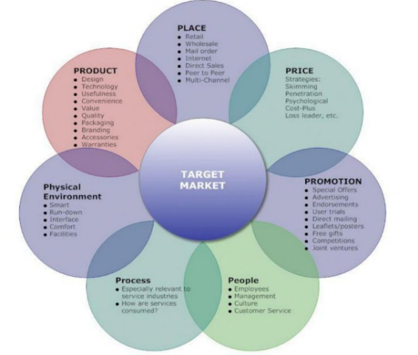

Gambar 1. Bauran Pemasaran 7P
Dari gambar tersebut dapat dijelaskan bahwa 7P pada bauran pemasaran pada perpustakaan mencakup:
- Produk merupakan sesuatu yang memiliki nilai dan dapat ditawarkan kepada pelanggan untuk digunakan dan dikonsumsi agar dapat memenuhi kebutuhan. dalam kegiatan pemasaran elemen produk merupakan elemen terpenting karena dengan pemilihan jenis produk dapat menentukan strategi pemasaran yang tepat terhadap produk tersebut.
- Harga dalam pemasaran adalah jumlah uang yang harus dibayarkan oleh konsumen untuk mendapatkan suatu produk (Machali dan Hidayat, 2016). Harga dalam konteks perpustakaan harga ini berkaitan dengan biaya-biaya operasional yang dibutuhkan oleh perpustakaan untuk mengelola sumber informasi guna memberikan layanan yang mudah bagi user.
- Place dimaksudkan sebagai area aktivitas kegiatan yang dilakukan oleh lembaga. hal ini sejalan dengan pendapat Machali dan Hidayat (2016) bahwa place berhubungan dengan di mana perusahaan jasa harus bermarkas dan melakukan aktivitas kegiatannya. Place dalam konteks perpustakaan berarti tempat posisi perpustakaan tersebut berada. artinya Place ini sebagai pusat pemberian layanan, pusat menyediakan berbagai informasi baik dalam bentuk fisik maupun digital.
- Promosi merupakan alat untuk memberikan informasi yang dapat mengarahkan seseorang dalam melakukan tindakan pertukaran terhadap produk dan nilai. artinya pada kegiatan promosi ini terdapat tindakan untuk membujuk pelanggan dan mengajarkan pelanggan untuk menjadi efektif melalui proses pelayanan. Dalam kegiatan promosi ada empat cara yang biasa dilakukan yakni strategi promotional mix yang terdiri dari advertising, personal selling, sales promotion dan publisitas.
- People dalam konteks perpustakaan adalah orang-orang yang terlibat dalam pengelolaan perpustakaan seperti kepala perpustakaan, staf perpustakaan yang mengelola dan mengatur sirkulasi dan karyawan penyedia jasa layanan perpustakaan lainnya baik yang terlibat secara langsung maupun tidak langsung dalam proses pelayanan itu sendiri. Selain daripada itu, people disini juga termasuk pengunjung perpustakaan. Dengan begitu, People pada perpustakaan menjadi ujung tombak terhadap terlaksananya tata kelola perpustakaan yang baik.
- Physical evidence (bukti fisik) adalah lingkungan fisik tempat jasa diciptakan dan langsung berinteraksi dengan konsumennya (Machali dan Hidayat , 2016). Misalnya tata letak koleksi sumber informasi, desain ruang, gedung perpustakaan, keamanan koleksi dan sarana prasarana, dan blue print (cetak biru) sekolah seperti visi, misi, lingkungan belajar, dan lain sebagainya.
- Proses merupakan elemen yang penting dalam penyusunan strategi pemasaran karena terdapat hal-hal yang tercakup di dalamnya seperti proses produksi, proses distribusi, proses pembelian dan lain sebagainya. Pada perpustakaan proses berkaitan pada pemberian layanan perpustakaan, pengadaan, sirkulasi dan katalogisasi pada sumber informasi.
Berdasarkan kondisi tersebut, penting untuk dilakukan pelatihan dan bimbingan untuk pengelola perpustakaan dan guru dalam melakukan pengelolaan perpustakaan sesuai dengan standar tata kelola perpustakaan untuk memudahkan temu kembali informasi yang berbasis teknologi informasi. Tujuan akhirnya adalah agar perangkat sekolah dapat memaksimalkan pelayanan pembelajaran siswa pada khususnya, masyarakat pada umumnya. Selain itu, argumen yang dibangun dalam pengabdian ini adalah tata kelola perpustakaan sebagai sumber informasi dalam mengelola, menyebarkan, menghimpun, menyelamatkan, mengakses koleksi-koleksi yang tersedia di perpustakaan dapat dinikmati atau dipergunakan pengguna perpustakaan (murid, guru dan masyarakat sekolah).
Berbagai jenis perpustakaan yang diakui oleh pemerintah diantaranya adalah perpustakaan sekolah. Secara ke-Indonesiaan, pengertian perpustakaan perpustakaan sekolah/madrasah hampir sama dengan jenis perpustakaan pada umumnya, yakni melayani pengguna perpustakaaan disesuaikan dengan kebutuhan penggunanya dan dikelola dengan memperhatikan standard perpustakaan dan standard pendidikan nasional pendidikan (Indonesia., 2007). Perpustakaan Sekolah yang menjadi focus pengabdian ini, sama perlakuannya dengan perpustakaan madrasah. Hal ini sesuai dengan pernyataan dari Rizal [et.al] bahwa perpustakaan madrasah disamakan dengan perpustakaan sekolah, karena tidak ada perbedaan perlakuan antara madrasah dan sekolah. Pernyataan ini dilandasi isi dari Penjelasan Umum Undang-Undang Sisdiknas Nomor 20 tahun 2003 dimana disebutkan tidak ada pembedaan antara pendidikan keagamaan dan pendidikan umum (Haq, 2006).

METODE
Adapun metode yang digunakan dalam pelaksanaan kegiatan ini adalah sebagai berikut:
- Observasi awal untuk memetakan kondisi perpustakaan MAN se-Kabupaten Bogor. Observasi dilakukan untuk mengetahui dan menganalisis tingkat pengetahuan terkait Ilmu Perpustakaan para peserta dan penerapan sistem informasi yang digunakan para peserta di sekolahnya.
- Koordinasi dan komunikasi intensif dengan salah satu MAN 1 Kab. Bogor sebagai tempat kegiatan pengabdian dalam melakukan perencanaan dan penentuan metode yang akan dilaksanakan sesuai dengan tujuan dan sasaran.
- Focus Group Discussion (FGD) antara tim pengabdian dengan pustakawan se-Kabupaten Bogor. FGD ini bertujuan untuk menampung segala bentuk aspirasi sehingga sasaran program pada kegiatan ini memiliki kesiapan untuk mengikutinya. Selain itu, ditentukan juga waktu pelaksanaan program, tempat pelaksanaan, perancangan kegiatan dan tema dan topik program pelatihan serta susunan kepanitian teknis guna membantu terlaksananya program kegiatan pelatihan berbasis pengabdian kepada masyarakat. FGD juga dilakukan untuk memperdalam dan membantu hal-hal yang masih menjadi permasalahan teknis di masing-masing perpustakaan, terkait topik-topik yang diberikan dalam pelatihan.
Dalam upaya mengatasi masalah yang yang dihadapi dalam tatakelola perpustakaan di MAN se-Kabupaten Bogor yakni dengan melakukan beberapa kegiatan:
- Focus Group Discussion (FGD) dilakukan sebagai langkah awal dalam merencanakan dan menentukan bentuk program kegiatan pengabdian berbasis masyarakat ini. Adapun kegiatannya meliputi penjajakan kondisi dan kebutuhan materi pelatihan bagi calon peserta pelatihan, serta FGD dalam rangka sharing pengetahuan dan wawasan serta pemecahan masalah antara tim pengabdian masyarakat dengan para pustakawan peserta pelatihan. Melalui FGD tim dapat mentransfer pengetahuan dan wawasan terkait tata kelola perpustakaan dalam meningkatkan akses sumber informasi pada masa post pandemi pada MAN se-Kabupaten Bogor.
- Pelaksanaan program pengabdian berbasis masyarakat berupa kegiatan pelatihan. Adapun kegiatan pelatihan ini bertujuan untuk menyampaikan pengetahuan, wawasan dan keterampilan teknis terkait optimalisasi tata kelola perpustakaan. Peserta kegiatan ini mempelajari materi-materi sebagai berikut:
- Manajemen perpustakaan dan deskripsi bibliografi bahan pustaka secara umum membahas terkait pengelolaan perpustakaan secara umum dan deskripsi bibliografi bahan pustaka.
- Klasifikasi dan tajuk subjek untuk bahan pustaka, secara umum tema ini berisi materi teknis pengelolaan isi atau kandungan bahan pustaka yang akan dilayankan di perpustakaan.
- Pemasaran perpustakaan melalui aplikasi dan media sosial adapun langkah-langkah yang dilakukan. Pertama, memperkenalkan fitur-fitur pada canva untuk membuat flyer, poster maupun brosur guna mendukung penyebaran kegiatan yang dilakukan perpustakaan. Ke dua, memberikan wawasan dan pengetahuan teori bauran pemasaran digital dengan memanfaatkan media sosial seperti instagram, tiktok, youtube dan lain sebagainya.
- Penggunaan SLIMS dalam manajemen perpustakaan, pada sesi ini adalah praktek penginstalan dan pengembangan SLiMS.
- Pelaksanaan tindak lanjut program pengabdian masyarakat dalam rangka optimalisasi tata kelola perpustakaan berbasis otomasi perpustakaan MAN se-Kabupaten Bogor berupa program coaching (pendampingan). adapun mekanisme coaching dilakukan dengan blended (Offline dan Online) adapun untuk coaching offline dilakukan di MAN 5 Kab. Bogor sedangkan untuk coaching online dengan menggunakan g-meet dilakukan kepada MAN 1, MAN 2, MAN 3 dan MAN 4 Kab. Bogor.

HASIL DAN PEMBAHASAN
      - Profil Perpustakaan
        - Perpustakaan MAN I
Secara historis Perpustakaan MAN 1 Bogor berdiri seiring dengan berdirinya MAN 1 Bogor yakni pada tahun 1993. Semula MAN 1 bernama MAN 1 Cibinong, namun kemudian mengalami perubahan nomenklatur pada tanggal 27 Juli 2015 berubah menjadi MAN 1 Bogor. Berdasarkan Keputusan Kepala Sekolah Madrasah Aliyah Negeri 1 Bogor, Nomor 358 tahun 2022 tentang Pendirian Perpustakaan MAN 1 Bogor, susunan struktur organisasi perpustakaan berada di bawah Kepala Urusan Tata Usaha. Saat ini perpustakaan dipimpin oleh Lischa Diana, S.IIP dengan dibantu 2 orang staf yang menangani layanan.
  - Perpustakaan MAN 2
Pendirian Perpustakaan pada MAN 2 Bogor diiringi dengan adanya kebutuhan informasi untuk warga sekolah dan menyadari bahwa perpustakaan merupakan jantungnya pembelajaran, pusat layanan informasi dan wadahnya ilmu pengetahuan. Maka mereka mulai berbenah diri untuk menata kelola koleksinya sebagai sumber referensi dalam meningkatkan minat baca dan prestasi siswa. Pembenahan ini dimulai pada tahun 2000 dengan ruang perpustakaan seluas ±32 m² dan saat ini mengalami perkembangan menjadi seluas ±56 m².
  - Perpustakaan MAN 3
Sejarahnya MAN 3 Bogor dahulu bernama MAN Jonggol, maka seiring dengan itu nama Perpustakaan pun berubah menjadi Perpustakaan MAN 3 Bogor. Perpustakaan dimaknai sebagai wadah yang representatif sebagai penyedia informasi ilmu pengetahuan, teknologi, dan agama.
  - Perpustakaan MAN 3
MAN 4 Bogor berada pada Desa Cisalada, Cigombong, lebih mendekati ke arah Kabupaten Sukabumi. Kesadaran akan teknologi informasi membuat para pustakawan MAN 4 merancang SLiMS sebagai basis pertukaran metadatanya. Hal ini ditunjang dengan adanya dukungan dari pimpinan dan perpustakaan dikelola oleh seorang alumni Ilmu Perpustakaan dengan gelar S.Ptk (Sarjana Ilmu Perpustakaan) yang telah memiliki jabatan fungsional pustakawan.
  - Perpustakaan MAN 5
Perpustakaan MAN 5 berdiri pada tanggal 1 Juli 2000 berdasarkan Surat Keputusan Kepala Sekolah MAN 5 Bogor dengan nomor 012/2022 tentang Pendirian Perpustakaan MAN 5 Bogor. Kehadiran perpustakaan diharapkan sebagai pusat ilmu pengetahuan dan informasi dalam upaya mendukung tercapainya visi, misi dan tujuan pendidikan di MAN 5 Bogor. Terdapat satu pustakawan yang terdapat di MAN 5, dibantu oleh satu staff dan juga guru.

- Pelaksanaan Pengabdian
Pelaksanaan kegiatan pengabdian dilakukan pada tanggal 05 November 2022 berlokasi di MAN 1 Kab. Bogor, dengan melibatkan mahasiswa Program Manajemen Pendidikan sebanyak 3 orang dengan tema “Optimalisai Tata Kelola Perpustakaan Masa Post Pandemi Dalam Peningkatan Sumber Informasi MAN Se-Kabupaten Bogor”. Peserta mendapatkan materi berkenaan perpustakaan dan pemasaran perpustakaan yang disampaikan oleh empat narasumber.
Pada sesi Pemateri pertama peserta diberikan pengetahuan manajemen perpustkaan, katalogisasi sebagai proses penyediaan sarana temu kembali informasi berupa katalog yang merupakan wakil dokumen bagi koleksi perpustakaan, khususnya yang saat ini dikembangkan dalam bentuk pangkalan data elektronis atau terotomasi. Pengetahuan dan praktek diberikan untuk memberikan pengetahuan dan keterampilan bagaimana pengelolaan bahan pustaka yang menjadi sumber informasi dengan menggunakan pedoman-pedoman standar internasional khususnya Anglo American Cataloging Rules (AACR), maupun pedoman yang diterbitkan Perpustakaan Nasional. Selain itu, katalogisasi yang disampaikan adalah katalogisasi deskrptif yang merupakan kegiatan analisa dan merekam data bibliografi sebuah koleksi. Kegiatan ini terdiri dari menentukan entri utama, entri tambahan serta deskripsi bibliografi dari sebuah koleksi yang mencakup data judul dan penanggung jawab, edisi dan cetakan, data khusus, penerbitan (tempat, penerbit dan tahun terbit), deskripsi fisik (jumlah halaman, ilustrasi, ukuran/ tinggi), seri dan catatan, serta nomor standa ISBN/ ISSN). Data bibliografi ini akan menjadi bahan yang akan diinput dalam aplikasi SLiMS dan akan menjadi ruas titik temu kembali yang memudahkan pengguna dengan berbantuan teknologi informasi yang diterapkan. Materi ini sangat penting dipelajari disertai kesadaran bahwa semakin terkelolanya koleksi perpustakaan dengan standar yang berlaku maka akan semakin memudahkan akses ke koleksi. Kesalahan dalam menerapkan deskripsi bibliografi akan menyebabkan terganggunya akases koleksi saat penelusuran.
Selanjutnya, Pemateri kedua diberikan materi mengenai klasifikasi dan tajuk subjek bahan Pustaka akan dilayankan, baik koleksi tercetak maupun non cetak. Katalogisasi subjek adalah kegiatan merekam subjek dari sebuah bahan pustaka dengan cara melakukan analisis subjek kemudian menentukan nomor klasifikasinya. Tahap-tahap yang harus dilakukan dalam katalogisasi adalah analisis isi/kandungan bahan pustaka, analisis konseptual hingga penerjemahannya ke dalam istilah-istilah subjek atau disebut bahasa indeks berupa notasi klasifikasi dan tajuk subjek/ deskriptor sesuai pedoman yang berlaku. Peserta diberikan informasi berupa materi pedoman-pedoman yang harus digunakan dalam katalogisasi subjek, baik tercetak maupun online serta cara penggunaannya, antara lain pedoman Daftar Tajuk Subjek Perpustakaan Nasional dan Pedoman Klasifikasi Islam dan Daftar Tajuk Subjek Islam, Bagan Klasifikasi atau Pedoman Dewey Decimal Classification (DDC), dan lain-lain. Pada tahap analisis subjek dalam katalogisasi dilakukan dengan membaca judul, membaca halaman verso, membaca daftar isi dan kata pengantar, membaca ringkasan atau mebaca bahan pustaka secara keseluruhan, menggunakan sumber-sumber lain sebagai alat bantu seperti bibliografi, kamus, dan lainnya, serta bertanya kepada subjek spesialis. Analisis konseptual harus dilakukan dengan tepat karena akan mempengaruhi tahapan berikutnya yakni penerjemahannya berupa bahasa indeks sebagai sarana temu kembali informasi koleksi perpustakaan. Dalam hal ini pustakawan harus merujuk pada formula urutan konsep yakni disiplin ilmu atau bidang pengetahuan, fenomena (konsep subjek) dan aspek bentuk bahan pustaka. Dengan demikain nantinya dihasilkan notasi klasifikasi dan tajuk subjek/ deskriptor yang tepat sesuai koleksi yang akan ditemu kembali secara tepat dan cepat dalam sistem aplikasi perpustakaan, khususnya yang berbasis otomasi.
Sesi selanjutnya, peserta melakukan kegiatan pelatihan SLiMS. Aplikasi yang diberikan adalah SLiMS Bulian 9 yang diberikan oleh nara sumber mencakup modul Online Public Access Catalogue (OPAC), bibliografi, sirkulasi (peminjaman, pengembalian, perpanjangan, order/ pemesanan, dsb), keanggotaan, master file, inventarisasi koleksi, sistem pelaporan, pengelolaan terbitan berseri, dan lain-lain. Selain itu disampaikan juga fasilitas penggunaan berbagai bahasa yang bisa digunakan dalam aplikasi ini. Peserta juga mendapatkan demonstrasi pemanfaatan copy cataloging (menyalin katalog) untuk memudahkan operasional perpustakaan antar perpustakaan berbasis SLiMS.
Dalam kegiatan pelatihan tersebut disajikan cara mengubah tema tampilan web perpustakaan berbasis SLiMS dengan desain gambar dan tulisan yang diinginkan seperti informasi koleksi populer, koleksi terbaru, info terkini dan saran-saran yang bisa disampaikan kepada pengelola perpustakaan. Puserat juga mendapat materi penvetakan label dan barcode QRCode, cetak kartu anggota, menampilkan biblio log, shorcut setting, hingga customisasi lainnya
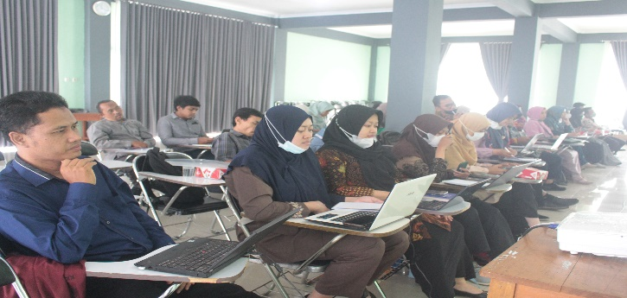

Gambar 2. Hasil Lapangan: Peserta Pelatihan sedang melaksanakan Praktik SLiMS, 2022

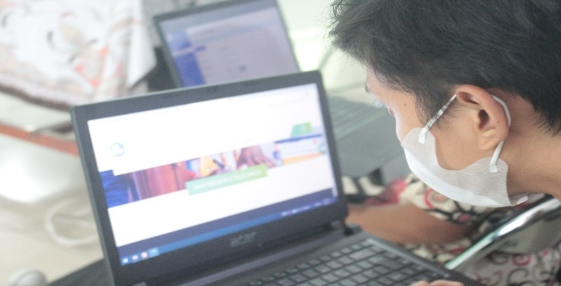
Gambar 3. Hasil Lapangan: Praktik memasarkan informasi perpustakaan dengan memanfaatkan Canva, 2022

Materi selanjutnya adalah pemasaran dengan memanfaatkan media social. Pada dasarnya pemasaran merupakan kegiatan untuk memberikan informasi produk kepada pelanggan. Pada konteks perpustakaan pemasaran dilakukan dengan menerapkan bauran pemasaran pada tata kelola perpustakaan baik yang bersifat offline maupun online menggunakan web. Adapun strategi yang harus dilakukan dengan menerapkan bauran pemasaran 7P yaitu product, place, price, people, promotion, process, dan Phsichal Advience. Ketika rancangan bauran 7P pada tata kelola perpustakaan sudah baik. Maka dilakukan kegiatan pemasaran melalu social media. Untuk itu, pada sesi ini juga diberikan pelatihan pemanfaatan Canva dalam memasarkan perpustakaan. Materi yang diberikan narasumber, yakni membuat program perpustakaan dengan memanfaatkan Canva dalam membuat flyer, brosur agar lebih menarik dan mudah dipublikasikan melalui media sosial. Hasil flyer yang dibuat oleh para peserta terlihat pada Gambar di bawah ini:
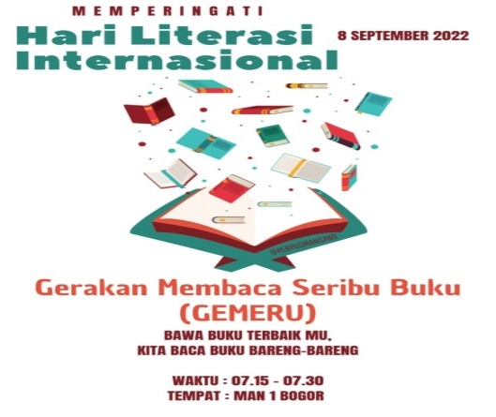

Gambar 4. Hasil karya peserta pelatihan berkenaan
Peringatan Hari Literasi Internasional, 2022.

Gerakan Membaca Seribu Buku (Gemeru) pada Gambar di atas menunjukkan penerapan bauran pemasaran berupa produk yang menghasilkan program perpustakaan. Flyer tersebut berisi ajakan kepada masyarakat untuk mendonasikan bukunya kepada perpustakaan dan perpustakaan memiliki kewajiban untuk memasarkan buku yang didonasikan untuk dibaca oleh siswa.
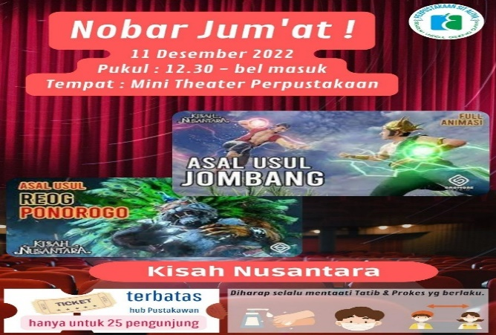

Gambar 5. Hasil karya peserta pelatihan tentang Nobar Jumát, 2022

Gambar di atas menunjukkan bahwa literasi itu bukan hanya sekedar membaca secara teks, namun literasi juga menyangkut audio dan visual. Gerakan nobar ini menjadi salah satu upaya perpustakaan menceritakan buku sejarah secara live melalui film asal usul Jombang.
Digital marketing pada dasarnya mempermudah dalam menjangkau user atau pelanggan serta lebih hemat dari segi biaya. Adapun strategi yang perlu dilakukan dalam melakukan digital marketing adalah memiliki waktu tetap dalam membuat dan menguplode konten baik dalam bentuk video, gambar dan lain sebagainya.
- Kegiatan Coaching
Setelah dilaksanakannya kegiatan pelatihan pengelolaan perpustakaan berbasis otomasi maka dilakukan analisis dan desain untuk menindaklanjuti pembinaan yang bertujuan mencapai optimalisasi tata kelola perpustakaan MAN se-Kabupaten Bogor. Dalam hal ini dilakukan kegiatan coaching (pendampingan) secara blanded yakni offline dan online. Untuk coaching (pendampingan) offline dilakukan di MAN 5 Kab. Bogor sedangkan coaching (pendampingan) online dilakukan di MAN 1, MAN 2, MAN 3, MAN 4, MAN 5 Kab. Bogor. Adapun deskripsi kegiatan coaching sebagai berikut:
- Perpustakaan MAN 5
Perpustakaan MAN 5 Bogor telah menerapkan otomasi layanan perpustakaan menggunakan aplikasi SLiMS sejak 2015, kemudian dilakukan upgrade yang melibatkan pihak lain pada tahun 2021 hingga saat ini menggunakan SLiMS Bulian versi 9. Dalam hal ini penggunaan SLiMS masih menemui beberapa keterbatasan karena keterikatan pada pihak penyedia jasa penyewaan domain berbasis PHP sehingga pengembangan aplikasi harus melalui alur komunikasi dan kerjasama dengan pihak tersebut.
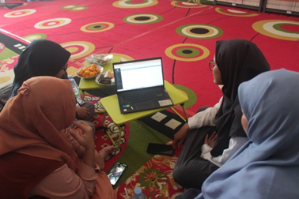

Gambar 6. Pendampingan Pasca Pelatihan di MAN 5 Kab. Bogor
Dalam pendampingan melalui kunjungan ke Perpustakaan MAN 5 Kabupaten Bogor diketahui bahwa modul-modul, menu atau fitur pada aplikasi SLiMS belum digunakan secara optimal. Sebagai contoh perpustakaan belum bisa menyajikan laporan data statistik pengunjung secara klasikal ataupun kelompok pengguna, untuk ditampilkan dalam bentuk laporan harian, bulanan maupun tahunan dan antar tahun. Setelah dianalisa dilakukan pendampingan untuk menggunakan modul keanggotaan di mana jenis/ kelompok anggota belum dibuat sesuai yang dibutuhkan khususnya kelompok siswa, sementara pengunaan NISN (Nomor Induk Siswa Nasional) pada kartu siswa tidak dapat mengidentifikasi kelompok pemustaka sesuai tingkat kelas ataupun jurusan. Kelompok pengguna lainnya yakni guru dan tenaga kependidikan juga dibuatkan kelompok khusus. Dengan demikian laporan statistik keanggotaan dan pengunjung maupun peminjaman akan mudah didapatkan dan diolah datanya sesuai keperluan perpustakaan.
Dalam hal pemasaran, perpustakaan MAN 5 Kab. Bogor sudah mulai memanfaatkan media sosial. Walaupun pemanfaatannya belum optimal kepada seluruh media social lainnya. Berikut media social yang dimanfaatkan oleh perpustakaan MAN 5 Kab. Bogor dalam melakukan pemasaran:
- Whatsapp, media ini digunakan sebagai wadah mengkomunikasikan program-program dan kegiatan perpustakaan. Dimana terdapat grup para pengunjung perpustakaan
- Instagram. Pada media sosial Instagram MAN 5 Kab. Bogor sudah cukup aktif dalam memasarkan perpustakaannya seperti setiap hari sering terlihat pada stories instagram dalam bentuk foto suasana perpustakaan. Namun masih belum optimal dalam membuat konten dan flyer terkait pemasaran perpustakaan. Hal ini terlihat dari jumlah postingan yakni berkisar di 81 postingan. Untuk meningkatkan followers pada Instagram diharapkan MAN 5 Kab. Bogor terus melakukan berbagai inovasi dalam membuat flyer dan konten yang dapat di upload dalam bentuk reels dengan memanfaatkan musik yang sedang hits serta menggunakan hashtag tertentu.

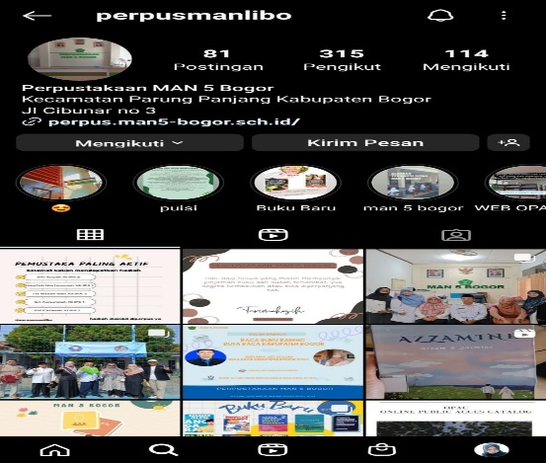

Gambar 7. Tampilan Instagram yang digunakan MAN 5 Kab. Bogor dalam melakukan Pemasaran Perpustakaan.

- Youtube. Platform youtube MAN 5 Kab. Bogor sudah ada yang dapat diakses pada link https://www.youtube.com/watch?v=RP4Mc4LPe6Y. Namun, masih perlu adanya pengembangan dalam membuat video-video yang dapat diupload pada youtube seperti video kegiatan pembelajaran yang dilakukan di kelas, video kegiatan program perpustakaan dan lain sebagainya.

Adapun pendampingan yang dilakukan kepada empat madrasah yaitu MAN 1, MAN 2, MAN 3, MAN 4 dilakukan secara online, berikut pembahasnnya:
        - Perpustakaan MAN 1
Dari pendampingan dan wawancara dengan pustakawan MAN 1 Kabupaten Bogor diketahui bahwa aplikasi SLiMS sudah digunakan dengan baik antara lain dalam presensi online pengunjung, OPAC (Online Public Access Catalog), hingga layanan sirkulasi.
Adapun pemasaran pada youtube belum optimal dilakukan oleh MAN 1 karena hanya terdapat satu video profil sekolah. Untuk meningkatkan pemanfaatan youtube kami memberikan saran agar membuat shorts yang dapat diupload rutin pada jadwal yang telah ditentukan. Terkait peningkatan jumlah subscriber pada youtube tim memberikan saran untuk mensosialisasi link youtube perpustakaan dengan memanfaatkan grup whatsapp dan mendeskripsikannya pada link bio instagram perpustakaan tiap-tiap madrasah. Instagram MAN 1 sudah aktif dalam mensosialisasikan program perpustakaan yang di upload pada feed dan story instagram agar lebih optimal pemanfaatan pemasaran melalui instagram disarankan untuk membuat reel yang konten dan musiknya lagi tranding dengan disesuaikan pada objek dan ruang lingkup perpustakaan.
        - Perpustakaan MAN 2
Dalam pendampingan dan wawancara dengan Kepala Perpustakaan MAN 2 Kabupaten Bogor menunjukkan bahwa pengadaan koleksi perpustakaan masih didominasi untuk buku paket hingga mencapai 90 %. Perpustakaan menggunakan software SLiMS versi Akasia 8.32, dengan mengaktifkan fitur-fitur pokok layanan mulai dari inventarisasi dan pengolahan bahan pustaka, keanggotaan, presensi pengunjung, layanan sirkulasi dan fitur laporan-laporan, custom tampilan, membuat barcode, dan mencetak kartu. Konversi data ke aplikasi SLiMS Bulian 9 belum berhasil sehingga perpustakaan masih menggunakan versi Akasia tersebut, dengan memprioritaskan aplikasi ini berjalan dengan baik dan menarik meskipun masih berbasis IP address madrasah/ offline. Adapun kegiatan pemasaran dengan memanfaatkan media sosial belum berjalan optimal dikarenakan perpustakaan masih menggunakan versi Akasia sehingga pemasaran akan dilakukan dengan memanfaatkan media sosial saat perpustakaan telah berhasil menggunakan software SLiMS dan berbasis online.
        - Perpustakaan MAN 3
Perpustakaan MAN 3 Kabupaten Bogor diketahui bahwa aplikasi SLiMS sudah digunakan di perpustakaan meskipun masih offline menggunakan IP adress madrasah. Meski SLiMS masih bersifat offline namun image perpustakaan cukup baik dengan tampilan tata ruang yang rapi dan warna yang menarik. Pemasaran perpustakaan MAN 3 masih perlu dilakukan pengembangan melalui media social lainnya, karena saat ini pemasarannya dengan memanfaatkan grup whatsaap.
        - Perpustakaan MAN 4
Selanjutnya monitoring dan pendampingan bagi Perpustakaan MAN 4 Kabupaten Bogor menunjukkan bahwa perpustakaan sudah menyediakan presensi online bagi pengunjung dengan basis SLiMS Bulian 9. Perpustakaan juga mengembangkan koleksinya dengan melakukan gerakan hibah koleksi secara individual maupun kolektif maksimal 5 orang dapat menyumbangkan 1 buku.
Hasil pendampingan terkait kegiatan pemasaran perpustakaan diketahui bahwa MAN 4 mengembangkan dan memanfaatkan penggunaan whatsapp dengan membuat grup whatsapp untuk menginformasikan segala kegiatan perpustakaan, siswa yang ingin bergabung dalam grup tersebut dapat mengakses tautan yang dishare oleh guru maupun pustakawan dan cara lainnya dengan menscan barcode whatsapp yang ditempel pada mading perpustakaan. Pada platform lainnya diketahui bahwa belum optimalnya kegiatan pemasaran melalui pemanfaatan media sosial terlebih pada platform youtube. Beberapa madrasah sudah memiliki akun youtube namun hanya terdapat satu konten terkait profil perpustakaan. Untuk meningkatkan pemanfaatan youtube kami memberikan saran agar membuat shorts yang dapat di upload rutin pada jadwal yang telah ditentukan. Terkait peningkatan jumlah subscriber pada youtube tim memberikan saran untuk mensosialisasi link youtube perpustakaan dengan memanfaatkan grup whatsapp dan mendeskripsikannya pada link bio instagram perpustakaan tiap-tiap madrasah. Pada medsos instagram juga disarankan untuk lebih optimal lagi dalam melakukan pemasaran serta melakukan inovasi dengan memanfaatkan tiktok.

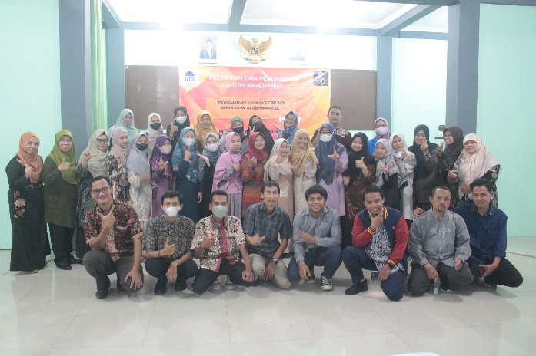

Gambar 8. Hasil Lapangan: Para peserta dari berbagai jenjang Perpustakaan Madrasah, 2022

SIMPULAN
Simpulan menyajikan ringkasan dari uraian mengenai hasil dan pembahasan, mengacu pada tujuan kegiatan pengabdian. Berdasarkan kedua hal tersebut dikembangkan pokok-pokok pikiran baru yang merupakan esensi dari temuan kegiatan pengabdian.
Bagian simpulan sekitar 5-10 % dari seluruh halaman.
- Program pengabdian masyarakat yang dilakukan dalam dalam rangka mendukung peningkatan akses sumber informasi pada masa post pandemi perpustakaan MAN se-Kabupaten Bogor telah dilaksanakan dgn baik.
  - Peserta pelatihan berasal 24 perpustakaan, yakni perpustakaan madrasah dan sekolah hingga perguruan tinggi di Kabupaten Bogor dan luar Kabupaten Bogor mengikuti program dan seluruh tahapan kegiatan dengan tertib dan antusias.
  - Materi yang diberikan mencakup materi pengantar yakni tata kelola atau manajemen perpustakaan yang terstandar, dan katalogisasi/ organisasi bahan pustaka mencakup katalogisasi deskripstif (deskripsi bibliografi) dan katalogisasi subjek (penentuan notasi klasifikasi dan tajuk subjek) bahan pustaka yang akan diinput dalam sistem otomasi. Materi pokok mencakup materi penerapan software aplikasi SLiMS 9 Bulian dan manajemen pemasaran perpustakaan berbasis berbasis Canva.
- Tindak lanjut/ pendampingan (coaching) program pengabdian masyarakat dalam rangka optimalisasi tata kelola perpustakaan berbasis otomasi perpustakaan MAN se-Kabupaten Bogor dilakukan dengan melakukan pendampingan langsung tata kelola perpustakaan di Perpustakaan MAN 5 Kabupaten Bogor dan pendampingan melalui link google meet dengan seluruh MAN se-Kabupaten Bogor.
- Secara umum tata kelola perpustakaan sudah dilakukan dengan berdasarkan standar-standar yang berlaku, mulai dari manajemen pengembangan koleksi, pengolahan hingga layanan bahan pustaka kepada pemustaka, karena sudah dikelola oleh tenaga fungsional pustakawan. Dalam hal ini masih ada beberapa temuan di masing-masing perpustakaan MAN seperti kurangnya sarana dan insfrastuktur seperti jumlah komputer, scanner barcode, daya listrik, rak koleksi, kurangnya pemeliharaan gedung/ ruangan termasuk keamanan dan kenyamanannya, serta kurangnya sarana pada ruang koleksi dan ruang baca, belum maksimalnya kebijakan madrasah terkait SDM khususnya penugasan dalam jabatan kepala perpustakaan, dan penganggaran pengadaan koleksi tercetak maupun non cetak selain buku paket.
- Penggunaan SLiMS belum optimal sehingga dilakukan pendampingan untuk mengatasi masalah-masalah atau kendala yang dihadapi dalam pemanfaatan aplikasi tersebut di perpustakaan.
- Kegiatan promosi perpustakaan telah dilakukan dengan cukup baik khususnya melalui media sosial Instagram, penggunaan media komunikasi whattsapp group, dan link youtube selain adanya kegiatan dan sarana promosi di perpustakaan.

UCAPAN TERIMA KASIH
Penulis mengucapkan terimakasih kepada Pusat Pengabdian kepada Masyarakat UIN Syarif Hidayatullah Jakarta yang telah membiayai pelaksanaan kegiatan ini dan kepada para narasumber pelatihan serta para peserta yang telah aktif mengikuti kegiatan dari awal hingga akhir. Serta tak lupa penulis ucapkan terimakasih kepada para mahasiswa Program Studi Manajemen Pendidikan UIN Syarif Hidayatullah Jakarta dan MAN 1 Cibinong yang turut mendukung suksesnya pelaksanaan kegiatan ini.

DAFTAR PUSTAKA
Buku:
Andi dkk. (2021). Ilmu Manajemen Pemasaran: Analisis dan Strategi. Yayasan Kita Menulis.
Haq, R. S. I. F. A. A. U. (2006). Pengantar Manajemen Perpustakaan Madrasah (Sudarnoto Abdul Hakim (ed.)). Fakultas Adab dan Humaniora UIN Syarif Hidayatullah Jakarta.
Joseph. Thomas. (2011). Apps-The Spirit Of Digital Marketing 3.0. Elex Media Komputindo.
Lasa H.S. (2009). Manajemen Perpustakaan Sekolah. Pinus Book Publisher.
Machali, I. A. H. (2016). The Handbook of Education Management; Teori dan Praktik Pengelolaan Sekolah/Madrasah di Indonesia. Kencana.
Marissa dkk. (2021). Strategi Pemasaran: Konsep, Teori dan Implikasi. Pascal Books.
Rahma, E. (2018). Akses dan Layanan Perpustakaan Teori dan Aplikasi. Prenada Media.
Sanjaya, R. J. (2009). Creative Digital Marketing. Elex Media Komputindo.

Artikel dalam jurnal atau majalah:
Azwar, M. (2013). Membangun Sistem Otomasi Perpustakaan dengan Senayan Library Management System (SLiMS). Khizanah Al-Hikmah : Jurnal Ilmu Perpustakaan, Informasi, Dan Kearsipan, 1(1), 19. https://doi.org/10.24252/v1i1a3
Cullinane, C., & Montacute, R. (2020). COVID-19 and Social Mobility Impact Brief # 1 : School Closures. April, 1–11. https://www.suttontrust.com/wp-content/uploads/2021/01/School-Shutdown-Covid-19.pdf
Grosu, T., & Manta, V. (2021). Stateful Library Analysis and Migration System ( SLAM ). Information Technology and Libraries (ITAL), December. https://ejournals.bc.edu/index.php/ital/article/view/12035/10711
Igiriza, M. (2021). School Library Service Challenges to Support Distance Learning in The Pandemic: Experiences from High School Libraries in Yogyakarta, Indonesia. Library Philosophy and Practice, December. https://digitalcommons.unl.edu/cgi/viewcontent.cgi?article=12742&context=libphilprac
Kamińska, A., Książczak-gronowska, A., & Wiorogórska, Z. (2021). The Use of Information and Communication Technologies in Academic Libraries in a Crisis Situation . Experiences of the University of Warsaw Library The Use of Information and Communication Technologies in Academic Libraries in a Crisis Situation . Experie. Studia Informacyjne, February. https://doi.org/10.36702/zin.704
Muliasari, A. (2018). Tata kelola perpustakaan sekolah. Jurnal Ilmiah Manajemen Pendidikan Program Pascasarjana, 12(3), 7. https://ejournal.unib.ac.id/index.php/manajerpendidikan/article/view/5947

Sari, D. N., Suprayogi, M., & Azwar, M. (2021). Analysis of the Technology Acceptance Model on The Union Catalog Server based the Senayan Library Management System within the Library of the Ministry of Marine Affairs and Fisheries of Indonesia. Library Philosophy and Practice, 2021, 1–18. https://digitalcommons.unl.edu/cgi/viewcontent.cgi?article=9707&context=libphilprac
Syahdan, S., Ridwan, M. M., Ismaya, I., Aminullah, A. M., & Elihami, E. (2021). Peranan Perpustakaan dalam Mendukung Proses Pembelajaran Siswa Madrasah Aliyah Ma’had Manailil Ulum Pondok Pesantren Guppi Samata. Maktabatun: Jurnal Perpustakaan Dan Informasi, 1(2), 48–65. https://ummaspul.e-journal.id/RMH/article/view/2083

Artikel dalam koran:
Widiartanto, Y. H. (2016). 2016, Pengguna Internet di Indonesia Capai 132 Juta. Kompas.Com. https://tekno.kompas.com/read/2016/10/24/15064727/2016.pengguna.internet.di.indonesia.capai.132.juta.

Dokumen resmi:
Indonesia. (2007). Undang-Undang Nomor 43 Tahun 2007 tentang Perpustakaan. https://peraturan.bpk.go.id/Home/Details/39968/uu-no-43-tahun-2007

